服务列表

1）微服务列表以及详情页面

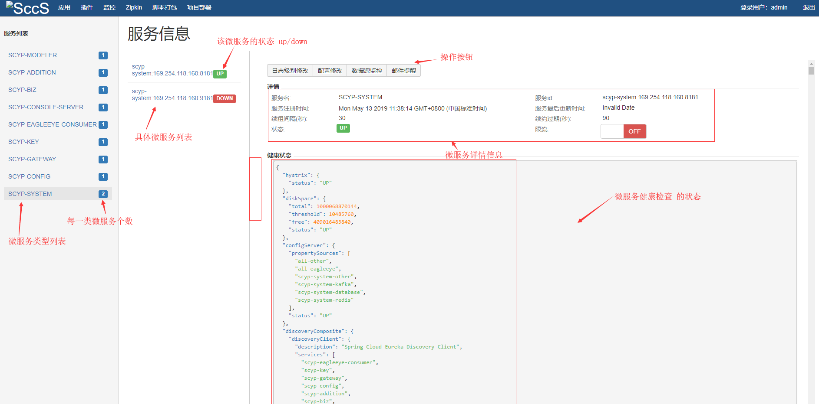
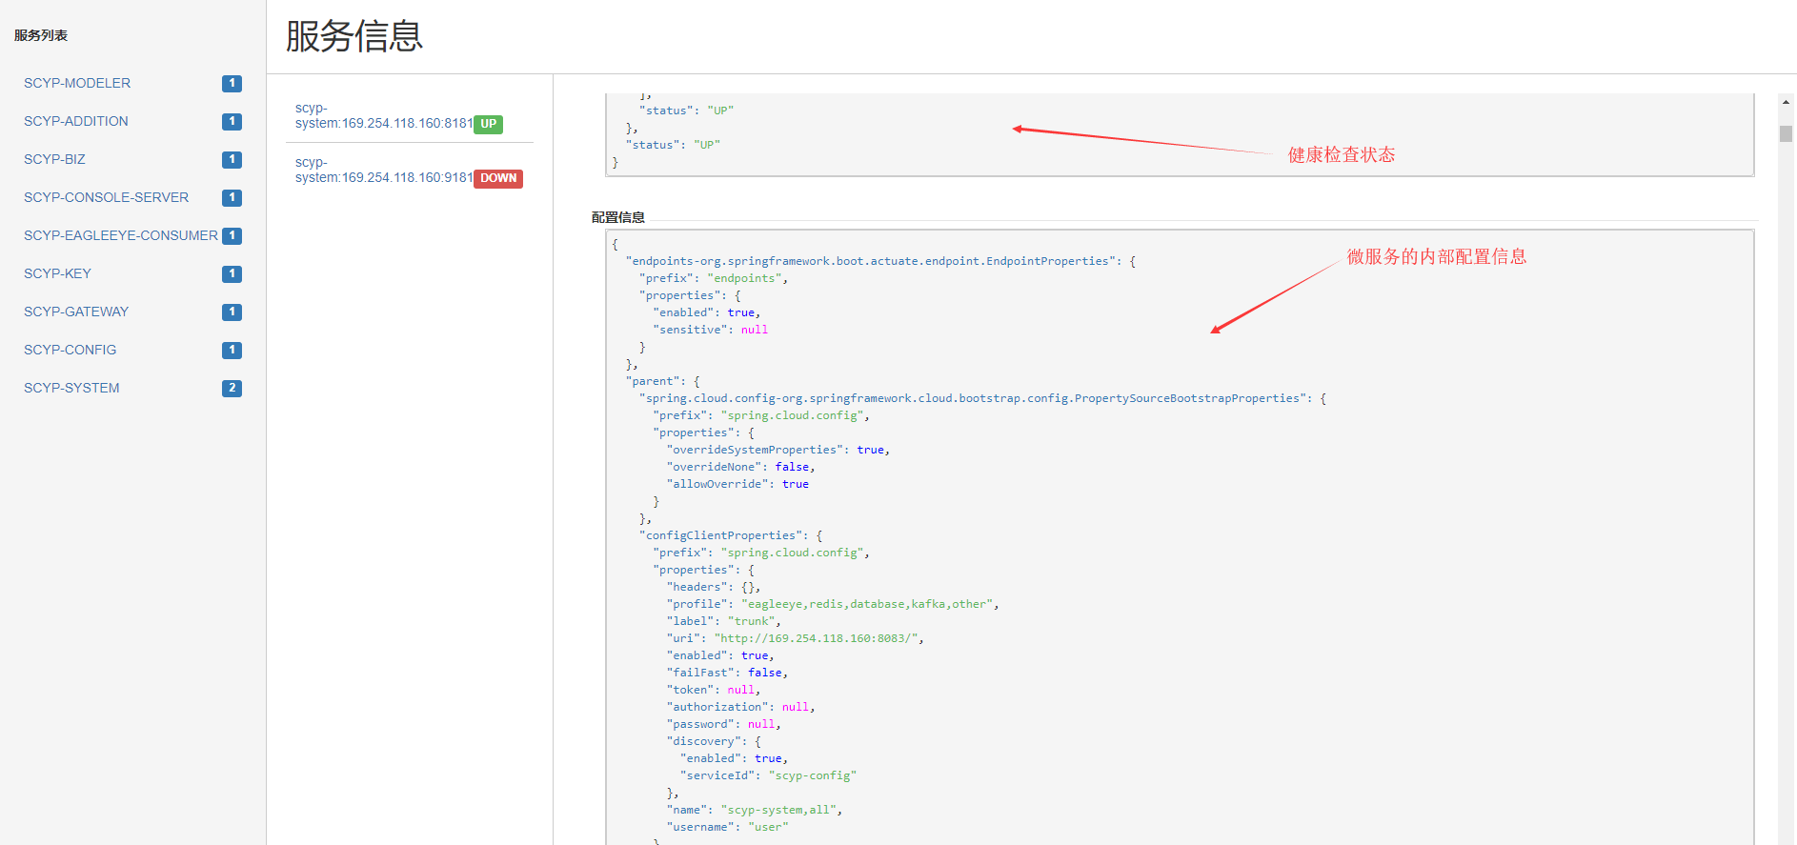

日志级别修改
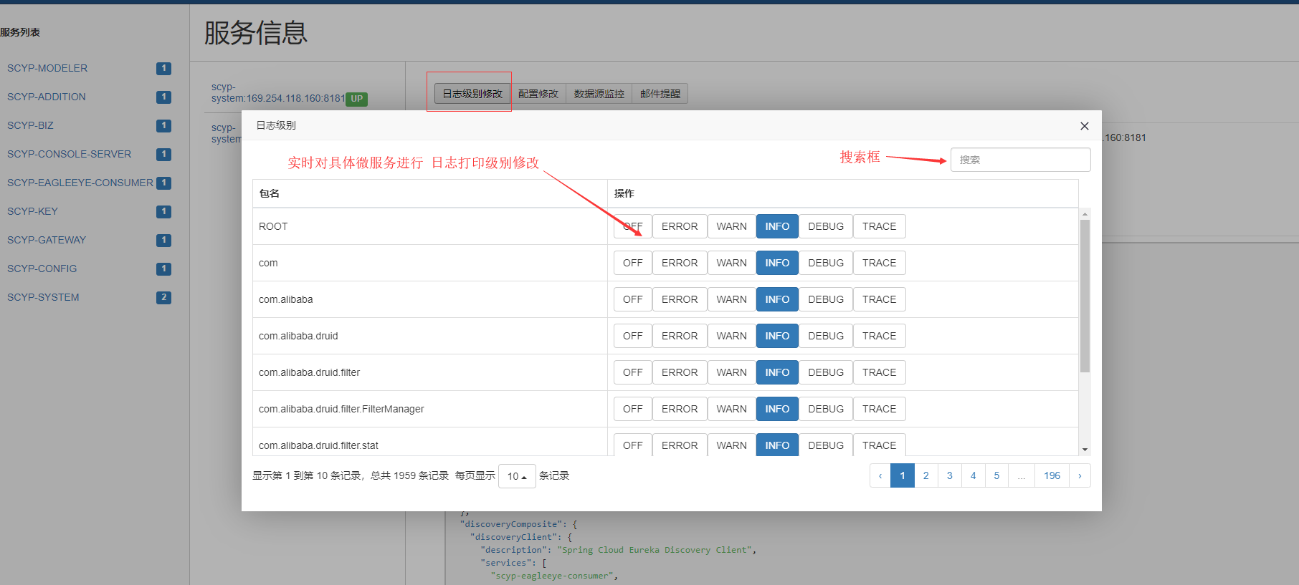

配置修改
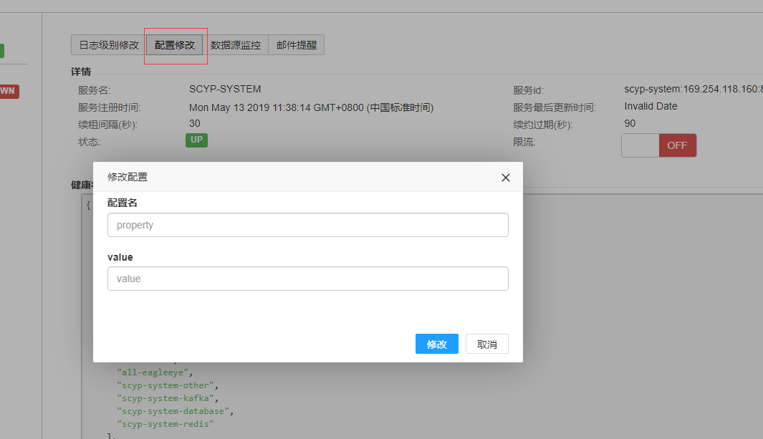

数据源监控页面
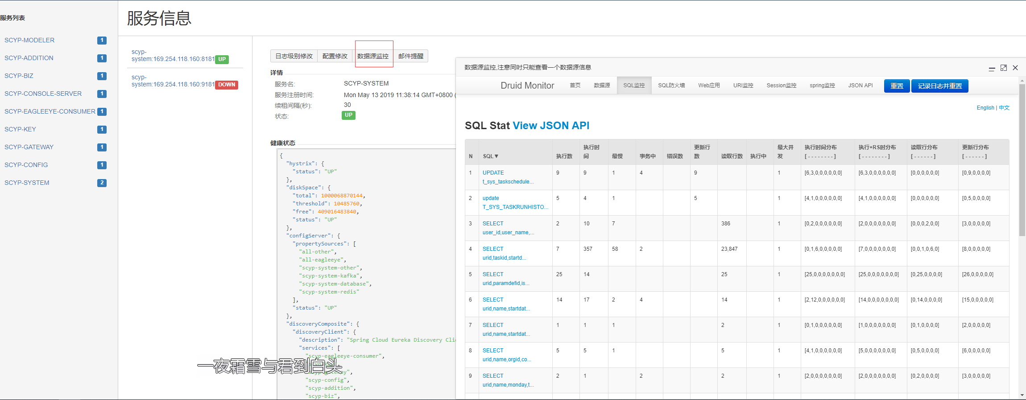

流控按钮
开启流控后 eureka 会立马修改当前为服务状态 但是大概需要 30秒左右才能同步到相关微服务内部
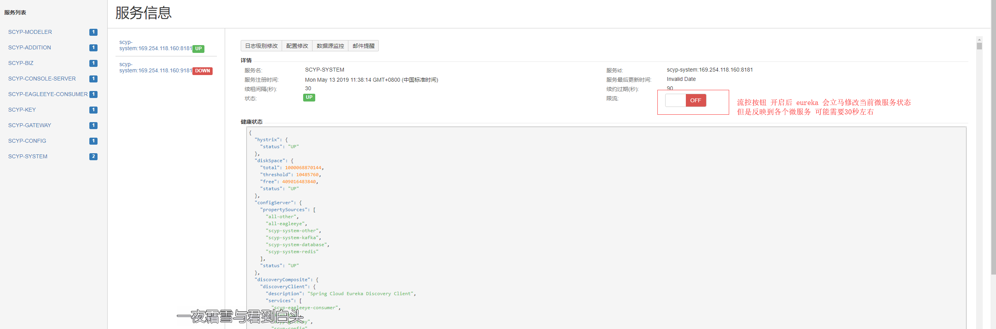

监控任务

页面显示
可以自定义新增修改删除 启动 暂停 任务 任务利用cron 表达式来配置执行时间
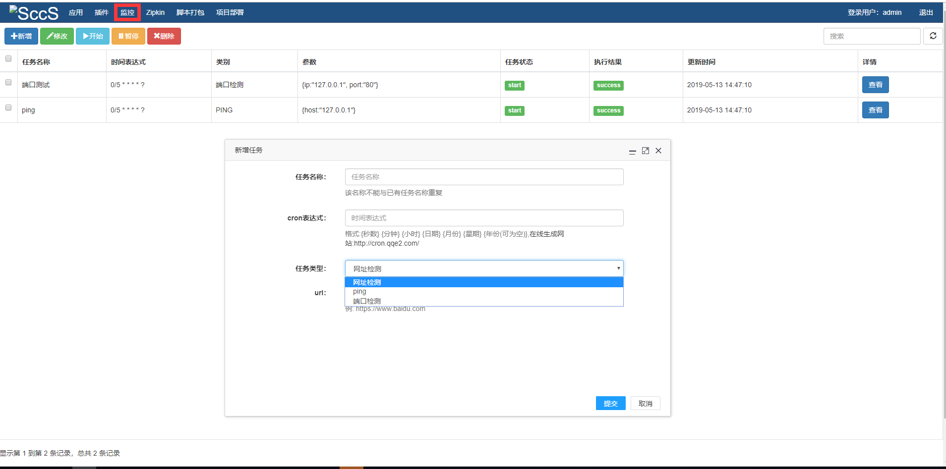

网址监控
若任务为网址监控
点击详情页面 在弹出页面 会定时将 任务的执行结果显示出来
如下图 会定时将访问百度网页的结果显示在下面
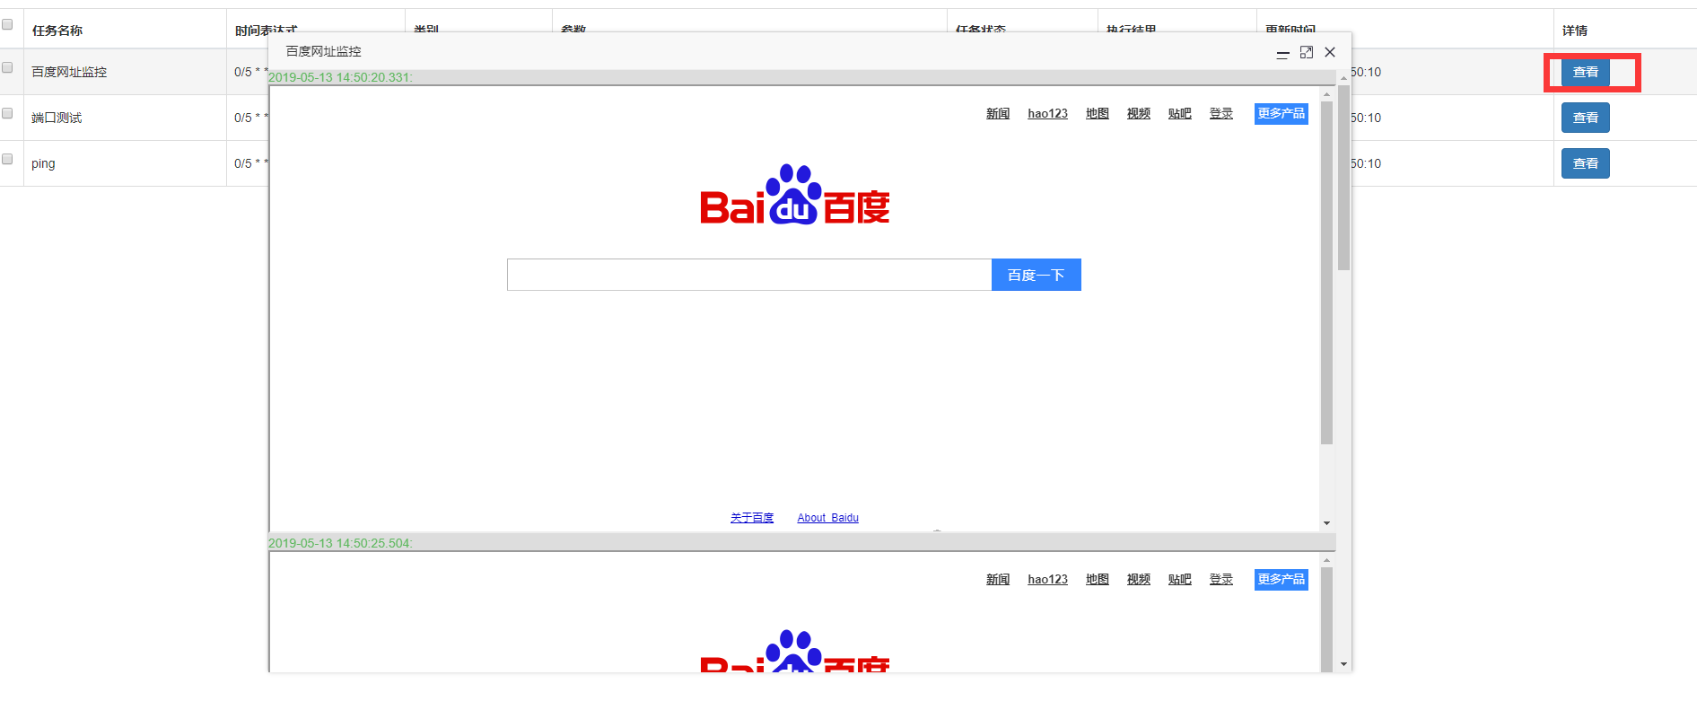

端口监控
端口监控会 定时以tcp 的方式对指定端口建立连接 判断端口是否可用
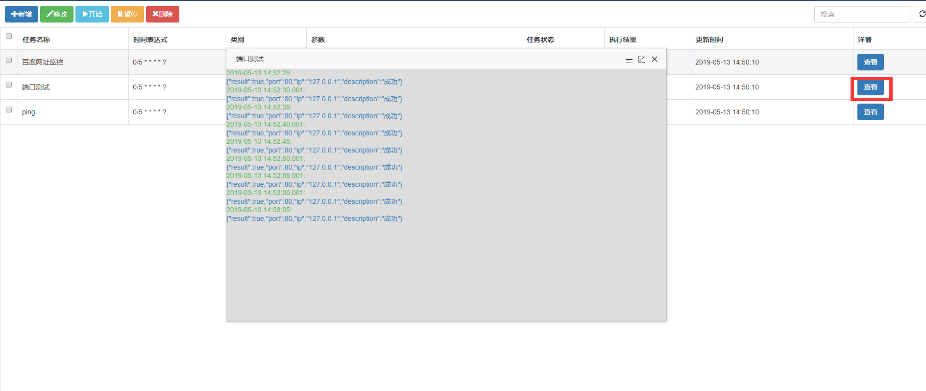

ping 监控
定时对指定的ip 发送icmp判断ip是否可用
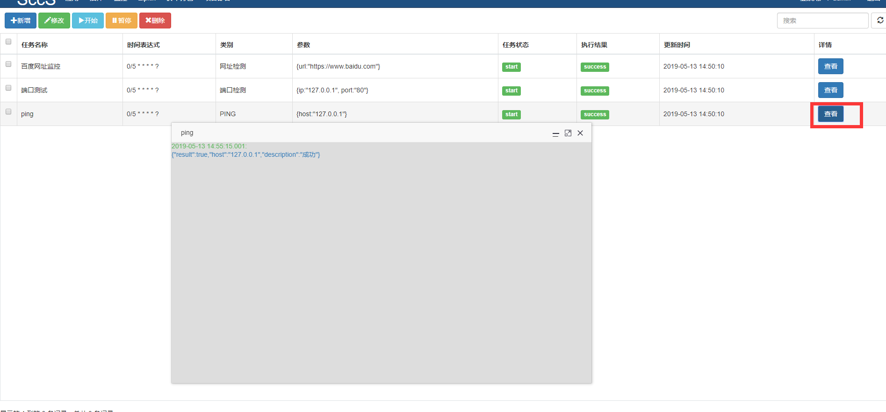

插件数据查看

Kafka
Kafka 的服务信息
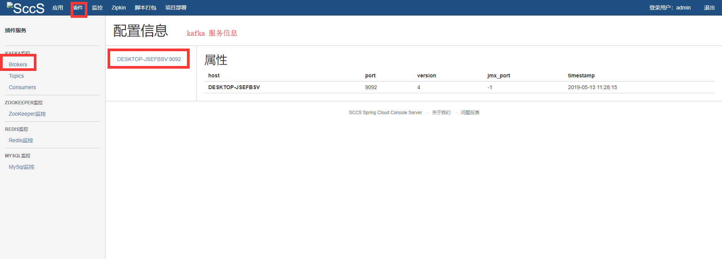
Kafka 的所有topic 以及topic的数据
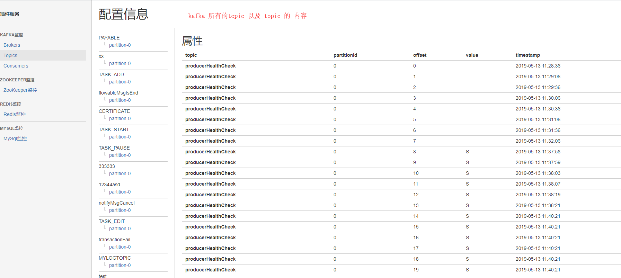
Kafka 各消费者 对应的 topic 消费情况
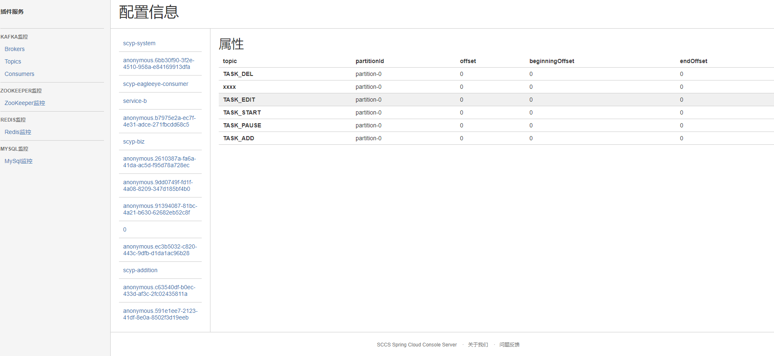

Zookeeper
Zookeeper 各节点数据
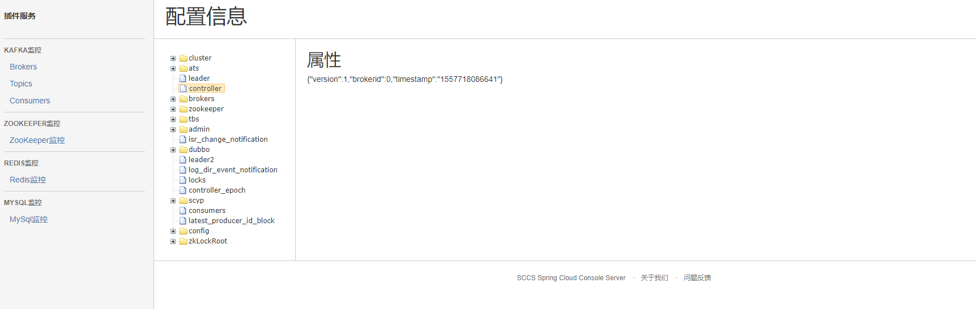

Redis
redis 各key 对应的数据
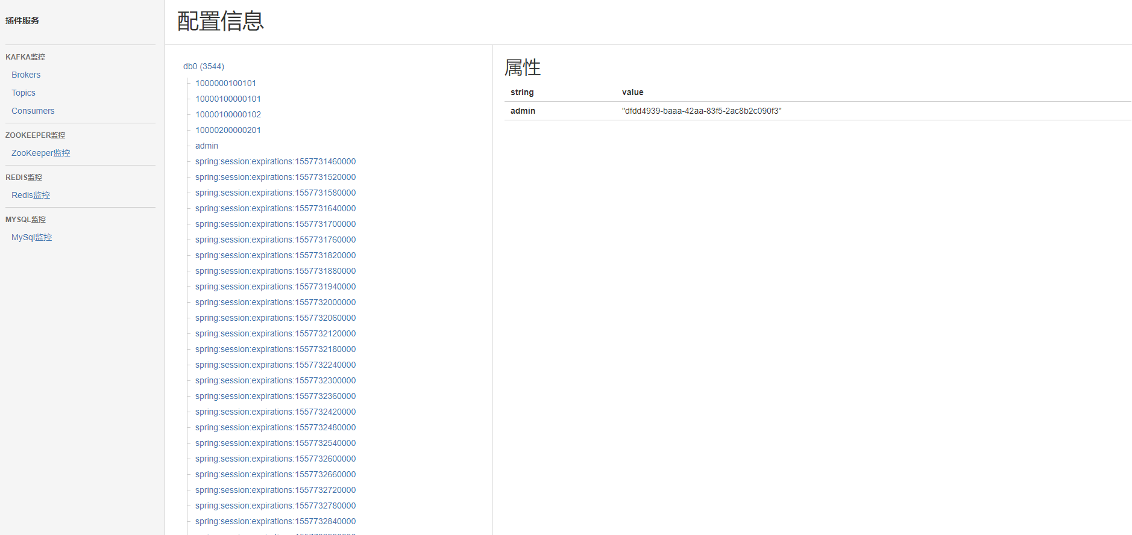

Mysql
Mysql 现在暂时只支持查看 数据库的全局变量
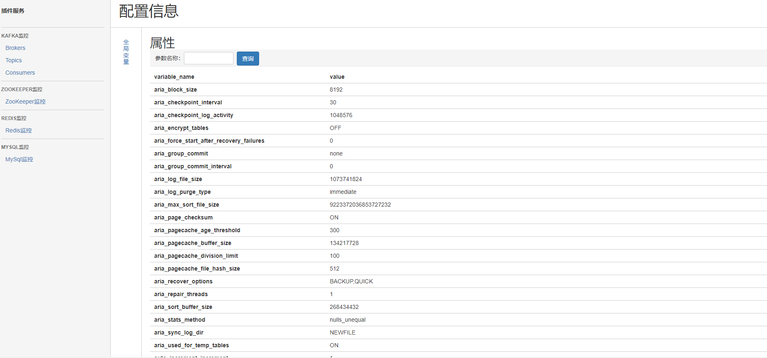

邮件通知

微服务下线通知

在微服务下线后 将会有邮件通知给 提前配好的通知用户
邮件格式如下
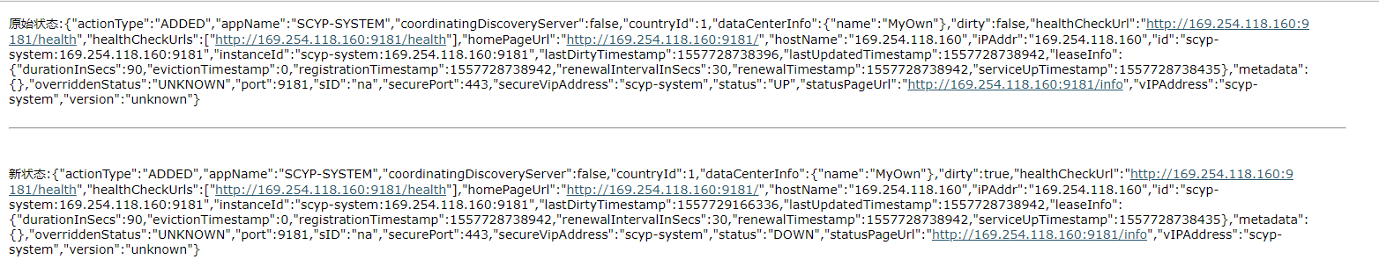

健康检查状态通知
改通知有三种
1 微服务启动时 某健康检查状态为down 将发通知
2 运行途中 健康检查状态 由up->down 将发通知
3运行途中健康检查状态 由down->Up 将发送通知 （可以配置成 不发通知）
邮件格式如下
启动时健康检查异常
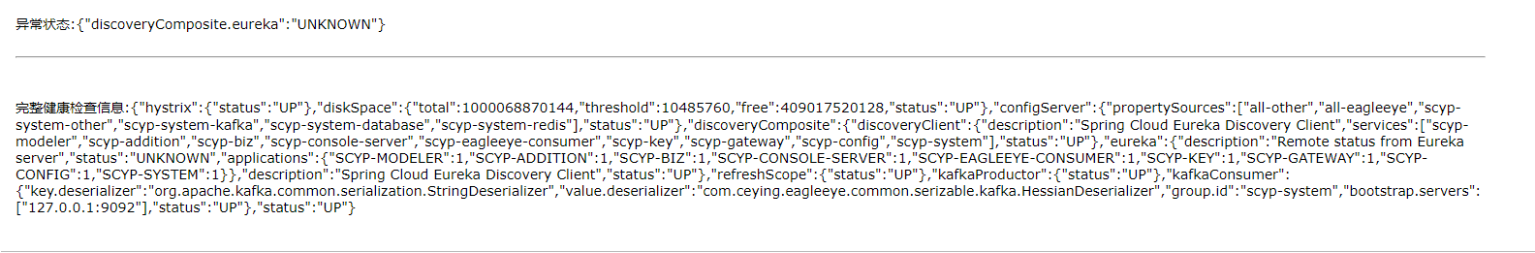
某监控项 由up->down
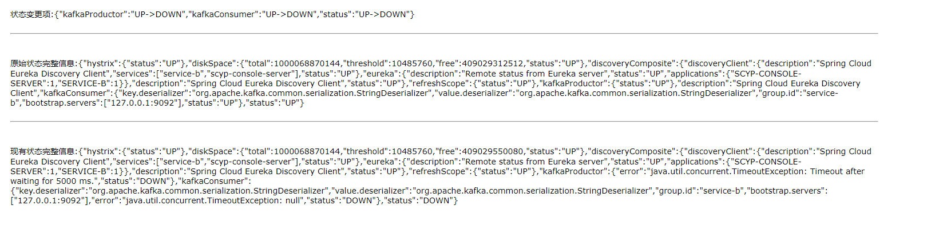
某监控项由down->up
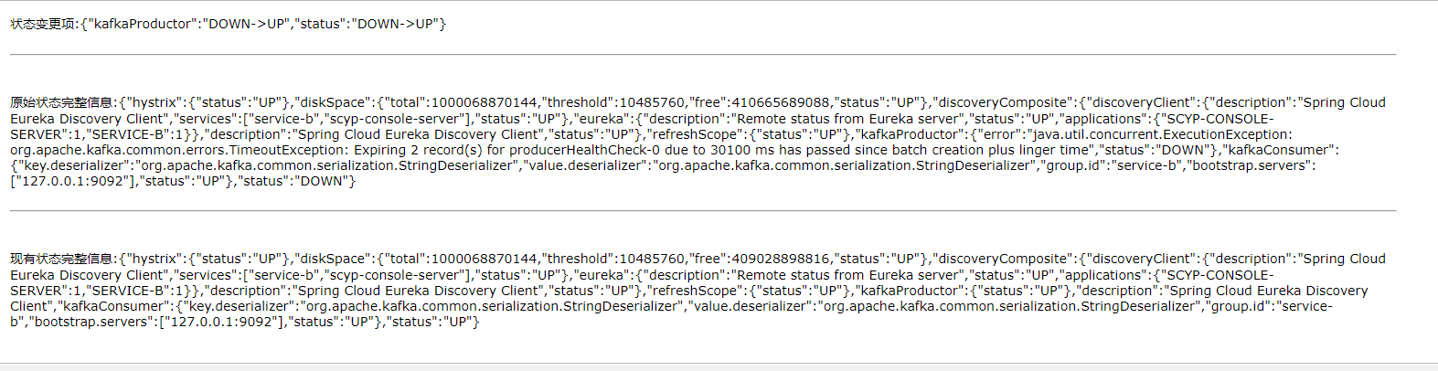
- 定时任务通知
当定时任务执行失败后 将发送邮件通知
格式如下
标题是 定时任务名称
内容是 发生的异常信息
